中华商务网铝VIP周刊
（7月20-24日）

电解铝每周总述 1
电解铝期货市场 2
电解铝现货市场： 3
氟化铝本周市场概述 3
电解铝市场： 3
氟化铝市场： 3
原材料市场： 4

联系我们：
北京创意坊科技有限公司
地址：北京市朝阳区高碑店盛世龙源12号楼
邮编：100022
总机：+86-10-58303331

电解铝每周总述
本周电解铝市场继续疲软，主流趋势下行为主，近期受电解铝厂减产风波影响，下游采购不积极，观望情绪加剧，再加上周四(7月23日)国际铜价和铝价跌至两周新低，因投机商持续担忧全球供应过剩的情况不断恶化，及中国经济疲弱，遂恢复卖出。

电解铝期货市场
伦铝本周价格震荡在1636-1697美元/吨，上周五伦铝开盘1713.5美元/吨亚洲时段盘整后，欧美时段震荡下滑低点跌破所有均线至1695美元/吨，收盘险收于10日均线上方于1698.5美元/吨。20日伦铝1700关口再次跌破，前期低点1630略有支撑。21日伦铝收跌1.42%，跌势已被打开。22日伦铅亚洲时段开于1790美元/吨，单边下行，截止至17：15，最低至1755美元/吨，终收于1769美元/吨，跌16美元/吨。23日受中国忧虑压制，伦铝收跌1.44%，尾盘收于1637，接近前期最低点，市场做空情绪较浓，短期跌势或延续，伦铝有望再创新低。
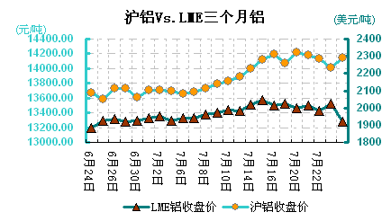
沪铝本周震荡在12355-12560元/吨，沪铝上行动力偏弱，周一沪铝主力合约收盘12460元跌50，较伦铝表现相对抗跌，虽然上方12600元一线突破不了，但一直表现稳定;周二沪铝震荡趋势仍将延续，特别是受伦铝的弱势拖累，沪铝上涨乏力;周三沪铝再次下挫，盘中受铜价大跌带动，铝价也稳步下行，不过相对其他金属，其跌幅还算略小的;23日沪铝低开高走，午后收回日内大部分跌幅，主力收盘12355跌35，逢低买入增多，下方12万一线暂被认可。
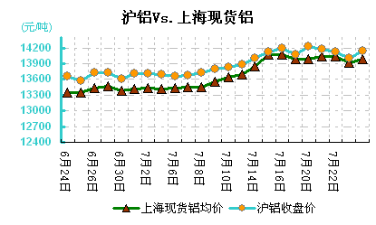

电解铝现货市场：
电解铝现货价格本周波动在12100-12300元/吨，预计电解铝未来五年长期闲置产能将达到480万吨，而且减停产企业很难在启动，成本压力和负债过高都没有条件开启。
本周下游采购看空者居多，贸易商拿货不积极，部分商家出货积极，出货价格也在不断下调，也有部分商家挺价不出，但是下游接货少，市场成交清淡。

氟化铝本周市场概述
本周氟化铝行业会议在甘肃张掖召开，氟化铝生产厂家对氟化铝市场价格很不满意，再次聚集一起商议接下来的市场走向预测及战略，电解铝厂不买账依然头疼。

电解铝市场：
本周有行业人士对电解铝2015年减产预测150万吨产能，大地震又来袭，据统计中电投计划减产62万吨，其中黄河鑫业减产25万吨，青铜峡减产27万吨，天泰铝业减产10万吨，预计七月下旬开始执行。中铝抚顺铝厂剩余15万吨预计八月初全部关停。近20天来电解铝市场大震减产超过100万吨。
预计电解铝未来五年长期闲置产能将达到480万吨，而且减停产企业很难在启动，成本压力和负债过高都没有条件开启。
电解铝减产氟化铝用量将今年将减少3-3.5万吨的样子，在目前电解铝市场走势来看，减产也不见得是不好的事情，国内产能过剩拖累铝价一直低迷目前运行在12100-12300元/吨，铝厂亏损严重，降低产能或有利提高市场需求。

氟化铝市场：
本周氟化铝市场价格变化不大，7月21日由三益化工组织召开的7月份氟化铝行业会议，此次会议氟化铝厂家通报各家库存情况及原材料采购情况，目前山东河南地区硫酸采购价格98%浓硫酸在500元/吨，105%浓硫酸采购价格在600元/吨，且目前萤石粉依然紧俏，低磷萤石粉更难采购。据行业会上各家提供库存情况统计，目前国内氟化铝库存量在2.5万吨左右，较上月库存下降1万吨，主要是目前氟化铝厂家停车检修较集中。
氟化铝市场价格低位运行十几个月之久，生产厂家表示：“氟化铝价格现在触底，主要是供应量与需求量基本持平，下半年价格应该会回升。原料是一个因素。虽然氟化铝价格没有去年高，但比去年2季度价格好，看好3季度。”

原材料市场：
二级萤石湿粉价格在2200-2300元/吨，低磷萤石粉采购紧张；氢氧化铝干基干粉粉1750元/吨；98%硫酸380-500元/吨；105%浓硫酸450-600元/吨，山东河南地区浓硫酸价格高位运行。

